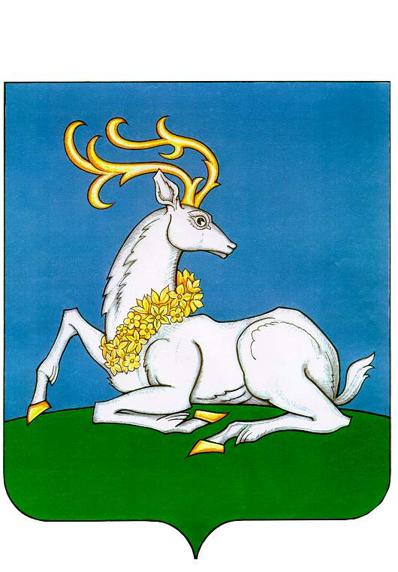
АДМИНИСТРАЦИЯ
ОДИНЦОВСКОГО ГОРОДСКОГО ОКРУГА
МОСКОВСКОЙ ОБЛАСТИ
ПОСТАНОВЛЕНИЕ

Об утверждении расчета ключевых показателей эффективности антимонопольного комплаенса в Администрации Одинцовского городского округа Московской области на 2026 год

В соответствии с Положением об организации системы внутреннего обеспечения соответствия требованиям антимонопольного законодательства в Администрации Одинцовского городского округа Московской области, утвержденным постановлением Администрации Одинцовского городского округа от 23.04.2024 № 2502,

ПОСТАНОВЛЯЮ:

Утвердить расчет ключевых показателей эффективности антимонопольного комплаенса в Администрации Одинцовского городского округа Московской области на 2026 год (прилагается).

Глава Одинцовского городского округа А.Р. Иванов

